**中国民生信托-至信871号北京茂越股权投资单一资金信托计划**

**2020年10月监管报告**

**项目名称：中国民生信托-至信871号北京茂越股权投资单一资金信托计划**

**委托方：中国民生信托有限公司**

**受托方：北京康信君安资产管理有限公司**

**监管人员：李昕、冯毅**

**日期：二零二零年十一月十二日**

**目 录**

1项目基本情况 2

2重大事件披露 3

3项目五证办理及施工进度情况 3

3.1项目五证办理情况说明 3

3.2项目2020年10月施工进度情况 4

4印鉴、证照使用情况 6

4.1证照章使用情况 6

4.2证照章外出使用情况 8

5合同签订情况 9

6项目销售情况 10

7资金情况 10

7.1资金流出情况 10

7.2资金流入情况 13

7.3.各账户余额 15

为了方便阅读之目的，本报告中将部分名称简写为：

·北京茂越：北京茂越企业管理有限公司（标的公司）

·北京世茂嘉年华：北京世茂嘉年华房地产开发有限公司（项目公司）

·民生信托：中国民生信托有限公司

·康信君安：北京康信君安资产管理有限公司

1项目基本情况

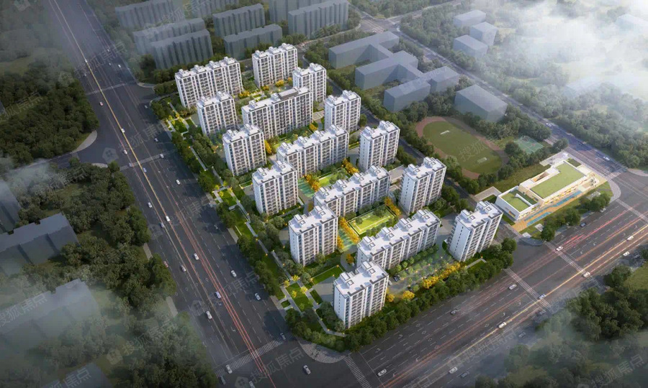

标的项目为北京世茂嘉年华房地产开发有限公司开发建设的房山区拱辰街道共有产权房项目（推广名：世茂轩景颂），位于北京市房山区拱辰街道办事处。具体四至为：东至学园北街，南至文昌西路，西至阳光北大街，北至良乡高教园一号路。标的项目共有FS00-LX09-6001、FS00-LX09-6003两个地块，建设用地性质为R2二类居住用地、A33基础教育用地，总建设用地规模35805平方米，目前标的项目规划建筑16栋住宅楼，全部为住宅楼，地上7-10层；规划建设地下车库，为地下2-3层；另有规划1栋配套公服楼及1栋幼儿园。本项目建设周期为3年，设计前期工作2019年11月开始，2020年7月完成。计划工程施工阶段于2020年8月开始，2021年11月主体完成，2020年12月开盘销售。计划竣工验收阶段2023年4月开始，2023年5月完成，2023年6月交付使用。

2重大事件披露

1、项目公司于2020年10月26日向荣华建设集团有限公司发送中标通知书并确定荣华建设集团有限公司为房山区拱辰街道共有产权房项目建设总包单位，总包单位与施工证上备案总包方中建三局第三建设工程有限责任公司不一致，存在一定风险，特此提示。

2、目前，预售证仍在办理中，资料已经提交市建委，等待审批中。由于世茂集团其他项目与市建委存在问题，导致监管项目预售证办理存在延期情况，经我方人员了解，世茂领导正在积极的跟市建委沟通，争取早日取得预售证。

3项目五证办理及施工进度情况

## 3.1项目五证办理情况说明

**截至2020年10月31日，项目五证办理情况如下表：**

| **证照名称** | **证书编号** | **核发时间** | **备注** |
| --- | --- | --- | --- |
| 不动产权证书 | 京（2020）房不动产权第0000905号 | 2020年1月10日 | 宗地面积31805.73㎡ |
| 建设工程规划许可证 | 建字第110111202000038号  2020规自（房）建字0021号 | 2020年6月8日 | 建设项目1-6#住宅楼及19#地下车库、建设规模60370.2㎡ |
| 建设工程规划许可证 | 建字第110111202000044号  2020规自（房）建字0024号 | 2020年6月16日 | 建设项目7-16#住宅楼、17#配套楼、幼儿园及幼儿园门卫室、建设规模48113.01㎡、 |
| 建设工程规划许可证 | 建字第110111202020093号  2020规自（房）简建字0027号 | 2020年6月16日 | 建设项目18#门卫室、建设规模7.2㎡ |
| 建筑工程施工许可证 | 【2020】施【房】建字0016号 | 2020年6月24日 | 建设项目19#地下车库、建设规模29008.98㎡ |
| 建筑工程施工许可证 | 【2020】施【房】建字0017号 | 2020年6月24日 | 建设项目1-16#住宅楼及17#配套楼、建设规模76274.23㎡ |
| 建筑工程施工许可证 | 【2020】施【房】建字0019号 | 2020年6月30日 | 建设项目幼儿园及幼儿园门卫室、建设规模3200.00㎡ |
| 不动产权证书（新） | 京（2020）房不动产权第0017054号 | 2020年9月8日 | 宗地面积31805.73㎡ |
| 建设工程规划许可证（新） | 建字第110111202000038号  2020规自（房）建字0046号 | 2020年9月9日 | 建设项目1-6#住宅楼及19#地下车库、建设规模60370.2㎡ |
| 建设工程规划许可证（新） | 建字第110111202000044号  2020规自（房）建字0047号 | 2020年9月9日 | 建设项目7-16#住宅楼、17#配套楼、幼儿园及幼儿园门卫室、建设规模48113.01㎡、 |
| 预售许可证 | —— | 尚未取得 | —— |

## 3.2项目2020年10月施工进度情况

截至10月31日，标的项目工程进度为：素混凝土喷浆支护及土钉支护6870㎡、三轴水泥搅拌桩及高压旋喷桩5401.65m³、支撑系统C30冠梁2222.57m³、C20墙顶圈梁立柱226.73m³、钢筋68772 kg、C30护坡桩5681.91m³、护坡桩钢筋笼制作安装327702.71 kg、预应力锚杆4506.17 m、钢腰梁20893.3 kg、降排水系统土方开挖及外运52.58m³、地基处理3251.34m³、土石方工程178635m³。

（转下页）

**标的项目现场照片（2020年10月）**

1、标的项目土地现状 2、标的项目土地现状

f73ac493cd9e22566329eed7502a560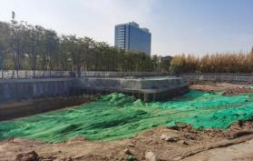

3271e0b71019e3911acb540d71870d1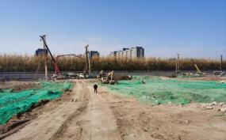

3、标的项目土地现状 4、标的项目土地现状

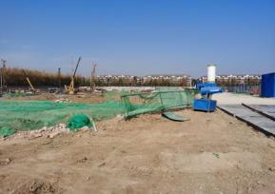

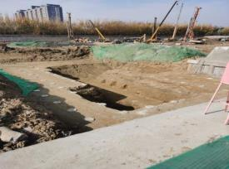

5、标的项目售楼处 6、标的项目沙盘模型

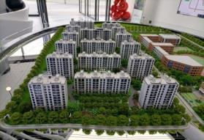

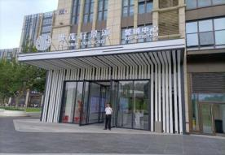

4印鉴、证照使用情况

对于证照章的使用，项目公司按照监管协议规定，履行证照章使用流程，填写证照章使用审批表，康信君安监管人员了解用印事由，通过微信、邮件等方式向民生信托有关人员提交用印申请，待民生信托有关人员批复后方给予盖章。使用情况详见下表：

## 4.1证照章使用情况

2020年10月北京茂越企业管理有限公司无印章使用情况

**2020年10月印章使用情况表（北京世茂嘉年华）**

| **用印日期** | **印鉴名称** | **用印事由** | **用印材料及份数** | **经办人** | **申请部门** | **监印人** |
| --- | --- | --- | --- | --- | --- | --- |
| 2020/10/10 | 公章、法人章 | 与尚隽商业保理（上海）有限公司签订保理合同回执，针对北京和确装饰设计有限公司，标的应收账款554,265元，转让价款508,500元 | 应收账款债权转让通知书回执5份 | 汤浩 | 保理公司 | 刘亚琳、李昕 |
| 2020/10/10 | 公章、法人章 | 按照水务局相关要求规定，开工项目每季度上报一次月报 | 房山拱辰季度及土石方月报6份 | 石东 | 工程部 | 刘亚琳、李昕 |
| 2020/10/10 | 公章、法人章 | 世茂轩景颂项目形象进度确认书 | 形象进度确认书6份 | 孙霖 | 工程部 | 刘亚琳、李昕 |
| 2020/10/12 | 公章、法人章 | 与北京微房网络科技有限公司签订阳光大街项目2020年8月V媒体投放合同 | 阳光大街项目2020年8月V媒体投放合同5份 | 孙雪 | 营销部 | 刘亚琳、李昕 |
| 2020/10/12 | 公章、法人章 | 与北京众心传媒有限公司签订阳光大街项目2020年9月媒体巴士房山区域投放合同 | 阳光大街项目2020年9月媒体巴士房山区域投放合同5份 | 孙雪 | 营销部 | 刘亚琳、李昕 |
| 2020/10/12 | 公章、法人章 | 与北京采目广告有限公司签订阳光大街项目2020年9月园区导引及案场展阵制作合同 | 阳光大街项目2020年9月园区导引及案场展阵制作合同5份 | 孙雪 | 营销部 | 刘亚琳、李昕 |
| 2020/10/14 | 公章、法人章 | 与中国通广电子有限公司签订世茂房山共产房项目弱电工程（消防系统除外） 设计服务合同 | 世茂房山共产房项目弱电工程（消防系统除外）设计服务合同8份 | 卜燕慧 | 设计部 | 刘亚琳、李昕 |
| 2020/10/14 | 公章、法人章 | 与北京悦筑新天节能科技有限公司签订世茂北京房山共产房项目建设工程设计合同（外立面深化设计） | 世茂北京房山共产房项目建设工程设计合同（外立面深化设计）8份 | 卜燕慧 | 设计部 | 刘亚琳、李昕 |
| 2020/10/14 | 公章、法人章 | 与北京佳华停车管理有限公司签订世茂北京房山共产房项目建设工程设计合同（地库划线） | 北京房山共产房项目建设工程设计合同（地库划线）8份 | 卜燕慧 | 设计部 | 刘亚琳、李昕 |
| 2020/10/14 | 公章、法人章 | 向北京市勘察设计研究院有限公司发送世茂北京房山阳光大街项目钻孔灌注桩工程中标通知书 | 世茂北京房山阳光大街项目钻孔灌注桩工程中标通知书5份 | 郑璐 | 成本部 | 刘亚琳、李昕 |
| 2020/10/15 | 公章 | 受本次青岛疫情影响，住建委要求所有在建工地进行疫情情况排查 | 全市住建系统施工现场青岛返来京人员排查信息汇总表2份 | 石东 | 工程部 | 刘亚琳、李昕 |
| 2020/10/15 | 公章、法人章 | 办理预售证相关事宜（区建委） | 基础资料2份、商品房预售许可申请表1份、不动产登记证明1份、 | 石东 | 工程部 | 刘亚琳、李昕 |
| 2020/10/19 | 公章、法人章 | 与北京华强鹏飞科技有限公司签订世茂北京房山阳光大街项目通信光缆挪移合同 | 世茂北京房山阳光大街项目通信光缆挪移工程合同4份 | 马雪龙 | 开发部 | 刘亚琳、李昕 |
| 2020/10/22 | 公章、法人章 | 北堪现场进度滞后，于2020-10-22日约谈单位负责人相关事宜 | 关于北京世茂房山阳光大街项目土石方、基坑支护、降水及地基处理工程现场进度严重滞后函件5份、会议纪要5份、世茂阳光大街项目土护降总控计划-2020.08.24-签字盖章版5份 | 郑福权 | 工程部 | 刘亚琳、李昕 |
| 2020/10/26 | 公章、法人章 | 中标通知书（确定荣华建设集团有限公司为总包） | 中标通知书6份 | 周新涛 | 土建招采组 | 刘亚琳、李昕 |
| 2020/10/27 | 公章 | 从连连供应商办理智能POS机 | 世茂嘉年华房地产开发有限公司基本存款账户信息2份 | 梁蕊 | 财务部 | 刘亚琳、李昕 |
| 2020/10/27 | 公章、法人章 | 由于基坑方案较为复杂，考虑如下原因对施工图进行调整：1、原14-14剖面由土钉墙调整为悬臂桩支护 2、主楼电梯井增加集水坑及相应斜面支护 3、将近处肥槽由800mm调整为1000mm 4、地基处理图纸相应调整 | 指令单-支护设计变更（价钱也会改变，后续结算时候补）6份 | 孙霖 | 工程部 | 刘亚琳、李昕 |
| 2020/10/28 | 公章、法人章 | 中建三局为我项目备案总包，由于预售证问题，暂时无法变更总包，现场已经到挖槽阶段，现需中建三局配合进行现场验槽，需出具承诺书 | 承诺书 | 石东 | 工程部 | 刘亚琳、李昕 |
| 2020/10/29 | 公章 | 现场由于出土导致门前积水，应住建委要求及时整改 | 整改说明2份 | 石东 | 工程部 | 刘亚琳、李昕 |
| 2020/10/29 | 公章 | 向房山区质监站提供建设工程质量终身责任基本信息 | 14 建设单位信息档案承诺人基本情况表-1-16 17 - 北勘、14 建设单位信息档案承诺人基本情况表-19#地下车库 - 北勘、：14 建设单位信息档案承诺人基本情况表-幼儿园及幼儿园门卫室 - 北勘7份 | 刘亚琳 | 工程部 | 刘亚琳、李昕 |
| 2020/10/29 | 公章、法人章 | 报统计局形象进度产值 | 形象进度明细3份 | 孙霖 | 工程部 | 刘亚琳、李昕 |
| 2020/10/30 | 公章、法人章 | 项目正进行正式电报装工作，向北京市国网电力提交申请相关资料 | 立项批复3份、法人身份证3份、不动产权证3份、规证及附图3份、客户用电报装申请书3份、授权委托书3份、土地使用说明3份、法人身份证3份 | 石东 | 工程部 | 刘亚琳、李昕 |
| 2020/10/30 | 公章 | 应北京市房山区质监站要求，检查标段对应备案监理班子必须一致，变更3名备案总监理为同一监理 | 关于北京世茂房山阳光大街项目总监变更事宜函件4份 | 郑福权 | 工程部 | 刘亚琳、李昕 |

## 

## 4.2证照章外出使用情况

北京茂越2020年10月无证照章外出使用情况。

**2020年10月证照章外出使用情况表（北京世茂嘉年华）**

| **外/借出日期** | **印鉴/证照名称** | **事由** | **外/借出至机构** | **经办部门** | **经办人** | **监印/证人** | **归还日期** |
| --- | --- | --- | --- | --- | --- | --- | --- |
| 2020/10/14 | 公章、法人章 | 办理预售证相关事宜（区建委） | 北京市房山区住建委 | 工程部 | 石东 | 刘亚琳、李昕 | 2020/10/14 |
| 2020/10/15 | 公章、法人章 | 办理预售证相关事宜（区建委） | 北京市房山区住建委 | 工程部 | 石东 | 刘亚琳、李昕 | 2020/10/15 |

# 5合同签订情况

北京茂越2020年10月无合同用印情况。

**2020年10月北京世茂嘉年华合同用印情况表**

| **编号** | **对方单位** | **合同文件名称** | **合同内容** | **合同金额（元）** | **签约日期** |
| --- | --- | --- | --- | --- | --- |
| 1 | 北京微房网络科技有限公司 | 阳光大街项目2020年8月V媒体投放合同 | 广告营销、社群营销、内容营销、视频营销、看房团 | 300,000.00 | 2020/10/12 |
| 2 | 北京众心传媒有限公司 | 阳光大街项目2020年9月媒体巴士房山区域投放合同 | 定制巴士的全车身彩贴 | 63,000.00 | 2020/10/12 |
| 3 | 北京采目广告有限公司 | 阳光大街项目2020年9月园区导引及案场展阵制作合同 | 设计、制作、样品 | 82,000.00 | 2020/10/12 |
| 4 | 中国通广电子有限公司 | 世茂房山共产房项目弱电工程（消防系统除外）设计服务合同 | 世茂北京房山共产房项目弱电工程设计（消防系统除外）包括但不限于电子巡更系统；小区周界防范系统；停车场管理系统；视频监控系统；小区可视对讲系统；背景音乐系统；门禁管理系统 | 108,000.00 | 2020/10/14 |
| 5 | 北京悦筑新天节能科技有限公司 | 世茂北京房山共产房项目建设工程设计合同（外立面深化设计） | 本次深化设计工作主要集中在外墙外保温及线条、涂料等的深化设计。要求深化单位严格按照设计图纸进行深化工作，不得改变原设计的线脚及保温层的厚度、材质及形状。深化单位需要在原设计的基础上进行深化工作，并应满足现场施工及招标要求。 | 102,500.00 | 2020/10/14 |
| 6 | 北京佳华停车管理有限公司 | 北京房山共产房项目建设工程设计合同（地库划线） | 停车场整体规划方案设计，完成停车场引导系统以及地坪部分的设计，深化设计及施工图 | 108,000.00 | 2020/10/14 |
| 7 | 北京华强鹏飞科技有限公司 | 世茂北京房山阳光大街项目通信光缆挪移工程合同 | 将项目红线内光缆150米移至红线外，现管井内有通信光缆26条，承包人负责与园林负责单位及各通信单位协调移改。光缆为在使用中的光缆，均有产权单位，为开展后续工作，拟将上述宗地内光缆从场区内挪移，并将光缆全部做入地处理, 并负责红线内现有线缆的清理工作，不影响现场桩基施工 | 918,325.00 | 2020/10/19 |

# 6项目销售情况

截至10月31日，标的项目尚未开始销售。

# 7资金情况

## 7.1资金流出情况

2020年10月1日至10月31日，北京茂越监管账户无资金流出。

根据银企对账单，2020年10月1日至10月31日，北京世茂嘉年华监管账户资金共流出2,637,666.65元。具体情况详见下表：

**对外资金流出情况表（北京世茂嘉年华）**

| **序号** | **支付日期** | **收款方** | **资金用途** | **金额（元）** | **出款行** | **用款類型** |
| --- | --- | --- | --- | --- | --- | --- |
| 1 | 2020/10/4 | 招商银行 | 网银汇款手续费 | 410.41 | 招商银行东直门支行0201 | 财务费用 |
| 2 | 2020/10/4 | 招商银行 | 网上银行服务费 | 50.00 | 招商银行东直门支行0201 | 财务费用 |
| 3 | 2020/10/9 | 电信 | 通讯费 | 8,959.94 | 招商银行东直门支行0201 | 营销费 |
| 4 | 2020/10/13 | 北京社保局 | 北京社保 | 28,493.16 | 招商银行东直门支行0201 | 管理费 |
| 5 | 2020/10/15 | 姜汉国 | 报销招待费 | 2,470.00 | 招商银行东直门支行0201 | 管理费 |
| 6 | 2020/10/15 | 姜月 | 报销交通费 | 502.10 | 招商银行东直门支行0201 | 管理费 |
| 7 | 2020/10/15 | 梅瑞婷 | 报销活动费 | 591.00 | 招商银行东直门支行0201 | 管理费 |
| 8 | 2020/10/15 | 孙霖 | 报销电话费 | 2,068.00 | 招商银行东直门支行0201 | 管理费 |
| 9 | 2020/10/15 | 北京外企德科人力资源服务上海有限公司 | 支付服务费 | 795.00 | 招商银行东直门支行0201 | 管理费 |
| 10 | 2020/10/15 | 北京外企德科人力资源服务上海有限公司 | 支付公积金 | 40,449.63 | 招商银行东直门支行0201 | 管理费 |
| 11 | 2020/10/15 | 张晓敏 | 报销路费 | 162.00 | 招商银行东直门支行0201 | 管理费 |
| 12 | 2020/10/21 | 国家税务总局北京市房山区税务局 | 缴纳个税 | 3,598.27 | 招商银行东直门支行0201 | 税费 |
| 13 | 2020/10/22 | 国家税务总局北京市房山区税务局 | 缴纳土地使用税和环保税 | 101,279.70 | 招商银行东直门支行0201 | 税费 |
| 14 | 2020/10/28 | 北京恒信诚会计事务所有限公司 | 专审报告费用 | 8,000.00 | 招商银行东直门支行0201 | 财务费用 |
| 15 | 2020/10/28 | 北京市方圆公证处 | 样板间等公示材料办理保全证据公证 | 15,000.00 | 招商银行东直门支行0201 | 服务费 |
| 16 | 2020/10/29 | 姜汉国 | 通讯费用、网络费用 | 3,000.00 | 招商银行东直门支行0201 | 管理费 |
| 17 | 2020/10/29 | 梁蕊 | 7-8月交通费 | 379.00 | 招商银行东直门支行0201 | 管理费 |
| 18 | 2020/10/29 | 刘亚琳 | 为维持项目日常行政办公特申请借款 | 10,000.00 | 招商银行东直门支行0201 | 管理费 |
| 19 | 2020/10/29 | 刘亚琳 | 办公消耗品费用 | 323.55 | 招商银行东直门支行0201 | 管理费 |
| 20 | 2020/10/29 | 刘亚琳 | 项目复印扫描费用 | 575.00 | 招商银行东直门支行0201 | 管理费 |
| 21 | 2020/10/29 | 刘亚琳 | 日常交通费 | 685.73 | 招商银行东直门支行0201 | 管理费 |
| 22 | 2020/10/29 | 刘亚琳 | 项目国庆双节慰问费用 | 954.30 | 招商银行东直门支行0201 | 管理费 |
| 23 | 2020/10/29 | 刘亚琳 | 项目7-9月茶歇费用 | 1,084.10 | 招商银行东直门支行0201 | 管理费 |
| 24 | 2020/10/29 | 刘亚琳 | 项目快递费用 | 1,112.00 | 招商银行东直门支行0201 | 管理费 |
| 25 | 2020/10/29 | 刘亚琳 | 项目劳保鞋费用 | 1,440.00 | 招商银行东直门支行0201 | 管理费 |
| 26 | 2020/10/29 | 刘亚琳 | 项目七夕生日会费用 | 1,480.00 | 招商银行东直门支行0201 | 管理费 |
| 27 | 2020/10/29 | 徐亦博 | 电信服务费 | 834.60 | 招商银行东直门支行0201 | 管理费 |
| 28 | 2020/10/29 | 张美玲 | 日常行政其他费用 | 446.60 | 招商银行东直门支行0201 | 管理费 |
| 29 | 2020/10/29 | 张美玲 | 办公用品消耗品费用 | 832.06 | 招商银行东直门支行0201 | 管理费 |
| 30 | 2020/10/29 | 张秋明 | 项目办理预售证提供质量担保函公证书费用 | 610.00 | 招商银行东直门支行0201 | 服务费 |
| 31 | 2020/10/29 | 张美玲 | 支付员工5月至8月不等的餐补 | 21,800.00 | 招商银行东直门支行0201 | 管理费 |
| 32 | 2020/10/29 | 姜汉国 | 项目案场营销日常费用借款（用于项目案场停车费、水电费、电话费、及临时用款实用，2020年12月31日前进行冲抵 | 50,000.00 | 招商银行东直门支行0201 | 管理费 |
| 33 | 2020/10/29 | 上海晨光科力普办公用品有限公司 | 5月办公用品费用 | 1,291.94 | 招商银行东直门支行0201 | 管理费 |
| 34 | 2020/10/29 | 上海晨光科力普办公用品有限公司 | 办公用品费用 | 2,237.03 | 招商银行东直门支行0201 | 管理费 |
| 35 | 2020/10/29 | 北京怡达森花卉经营中心 | 活动期间租的绿植 | 1,935.00 | 招商银行东直门支行0201 | 营销费 |
| 36 | 2020/10/29 | 北京大地盛业物业服务评估监理有限公司 | 物业服务费用评估测算合同 | 90,000.00 | 招商银行东直门支行0201 | 前期费 |
| 37 | 2020/10/29 | 北京风雷益文化传播有限公司 | 为项目提供外呼电话服务费用 | 13,165.28 | 招商银行东直门支行0201 | 营销费 |
| 38 | 2020/10/29 | 北京圣隆园林工程有限责任公司 | 世茂北京房山阳光大街项目展示区园林景观工程合同工程进度款 | 185,925.54 | 招商银行东直门支行0201 | 建筑工程费 |
| 39 | 2020/10/29 | 天津正方建设工程监理有限公司 | 世茂北京房山阳光大街项目工程监理合同协议书工程进度款 | 93,301.75 | 招商银行东直门支行0201 | 前期费 |
| 40 | 2020/10/29 | 中国建筑标准设计研究院有限公司 | 世茂北京房山阳光大街项目建设工程设计合同（产业化设计咨询服务）根据合同约定及设计进度支付至合同甲方支付乙方设计费总额的35％的进度款 | 210,120.00 | 招商银行东直门支行0201 | 前期费 |
| 41 | 2020/10/29 | 中国联合网络通信有限公司北京市分公司 | 北京世茂嘉年华房地产开发有限公司系统集成服务（工程）合同费用 | 30,000.00 | 招商银行东直门支行0201 | 营销费 |
| 42 | 2020/10/29 | 北京华泰铭筑建筑工程有限公司 | 世茂北京房山阳光大街项目展示区售楼处样板间精装修工程合同费用 | 379,287.64 | 招商银行东直门支行0201 | 建筑工程费 |
| 43 | 2020/10/29 | 北京市勘察设计研究院有限公司 | 阳光大街项目基坑支护设计合同 | 22,300.00 | 招商银行东直门支行0201 | 设计费 |
| 44 | 2020/10/29 | 上海璧煜环境艺术设计事务所 | 北京世茂房山阳光大街项目户内及公区室内精装设计合同 | 135,500.00 | 招商银行东直门支行0201 | 设计费 |
| 45 | 2020/10/29 | 上海栖地景观规划设计有限公司 | 景观设计服务合同 | 60,000.00 | 招商银行东直门支行0201 | 设计费 |
| 46 | 2020/10/29 | 世茂天成物业服务集团有限公司第二分公司 | 10月-12月售楼处物业费 | 509,112.00 | 招商银行东直门支行0201 | 营销费 |
| 47 | 2020/10/29 | 北京天盛佳境环境监测评价有限公司 | 土壤中氡浓度检测委托合同书 | 23,580.00 | 招商银行东直门支行0201 | 前期费 |
| 48 | 2020/10/29 | 北京云翔建筑设计有限公司 | 世茂北京房山共产权项目建设工程设计合同（扣除保理之后剩余的钱） | 271,334.00 | 招商银行东直门支行0201 | 前期费 |
| 49 | 2020/10/29 | 中岩房勘（北京）建设工程有限公司 | 世茂北京房山阳光大街项目临水工程合同协议书 | 287,025.04 | 招商银行东直门支行0201 | 前期费 |
| 50 | 2020/10/30 | 北京风雷益文化传播有限公司 | 为项目提供外呼电话服务费用 | 13,165.28 | 招商银行东直门支行0201 | 营销费 |
| 合计 | —— | —— | —— | 2,637,666.65 | —— | —— |

## 7.2资金流入情况

2020年10月1日至10月31日期间北京茂越监管账户无资金流入。

2020年10月1日至10月31日期间，北京世茂嘉年华监管账户资金共流入3,013,166.02元，具体情况详见下表：

**2020年10月1日-10月31日监管账户资金流入情况表（北京世茂嘉年华）**

|  |  |  |  |  |  |
| --- | --- | --- | --- | --- | --- |
| **日期** | **款项说明** | **金额（元）** | **款项类型** | **汇款方** | **收款账户** |
| 2020/10/10 | 其他 | 0.74 | 提回对公户收款 | 今日头条有限公司 | 招商银行东直门支行0201 |
| 2020/10/26 | 集团拨款 | 3,000,000.00 | 往来款 | 国泰土地整理集团有限公司 | 招商银行东直门支行0201 |
| 2020/10/29 | 由于地址错误支付平台退票 | 13,165.28 | 转账 | 北京风雷益文化传播有限公司 | 中国建设银行北京华威支行1946 |
| 合计 | —— | 3,013,166.02 | —— | —— | —— |

## 7.3.各账户余额

截至2020年10月31日，北京茂越公司各资金账户余额共计1,173.37元。

**截至2020年10月31日银行账户余额表（北京茂越）**

| **序号** | **开户行** | **账号** | **余额（元）** | **备注** |
| --- | --- | --- | --- | --- |
| 1 | 招商银行北京东直门支行 | 110937666310902 | 1,173.37 | 基本户 |

截至2020年10月31日，北京世茂嘉年华公司各资金账户余额共计2,336,481.78元。

**截至2020年10月31日银行账户余额表（北京世茂嘉年华）**

| **序号** | **开户行** | **账号** | **余额（元）** | **备注** |
| --- | --- | --- | --- | --- |
| 1 | 招商银行北京东直门支行 | 110940517410201 | 2,336,481.78 | 基本户 |
| 2 | 招商银行北京分行营业部 | 110940517410809 | 0.00 | 预售监管账户（1-16#住宅楼） |
| 3 | 中国建设银行股份有限公司北京华威支行 | 11050160540000001946 | 0.00 | 一般户 |
| 合计 | —— | —— | 2,336,481.78 | —— |

附件一：监管账户银行对账单

**招商银行北京东直门支行（北京茂越基本户0902）**

**招商银行北京东直门支行（北京世茂嘉年华基本户0201）**

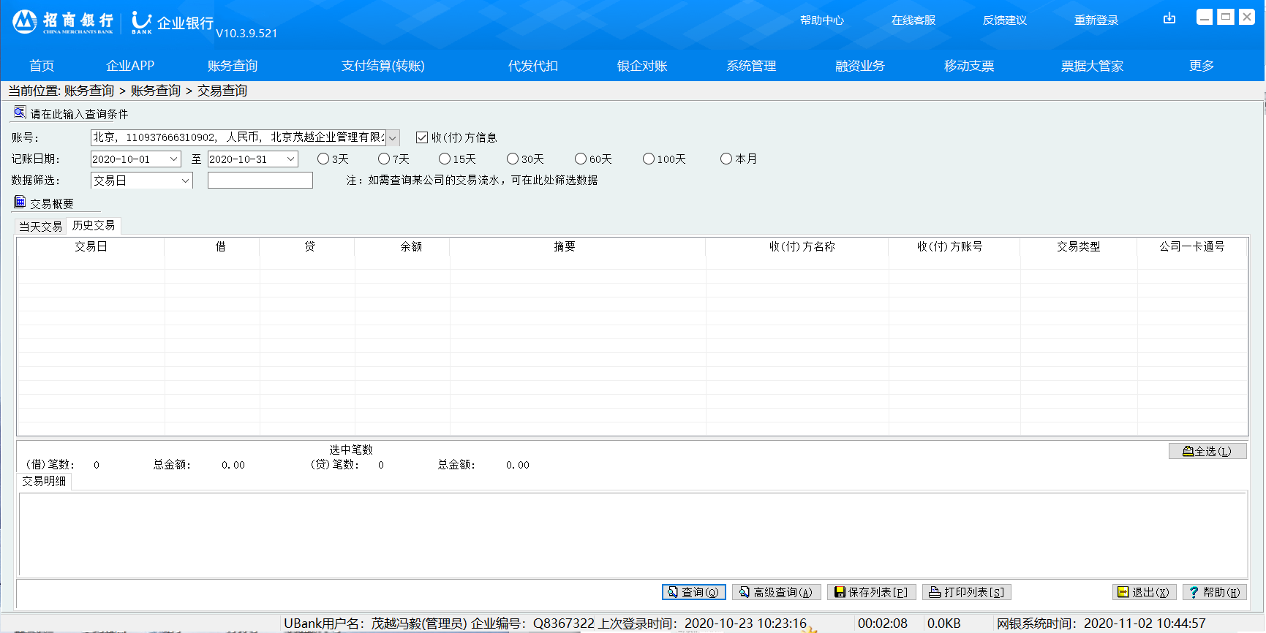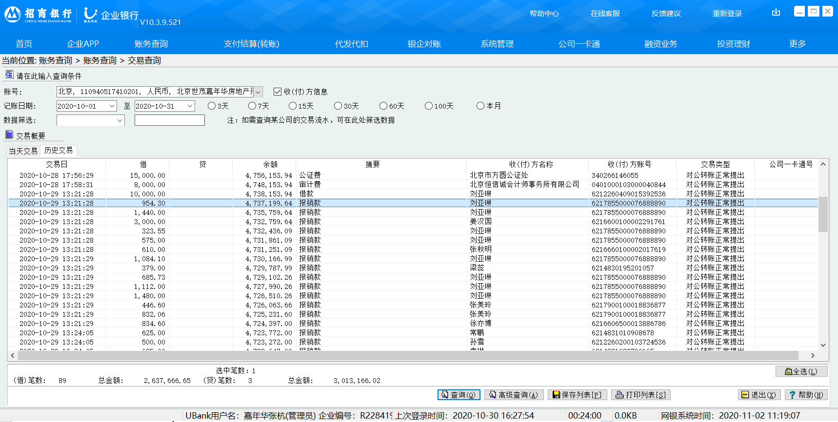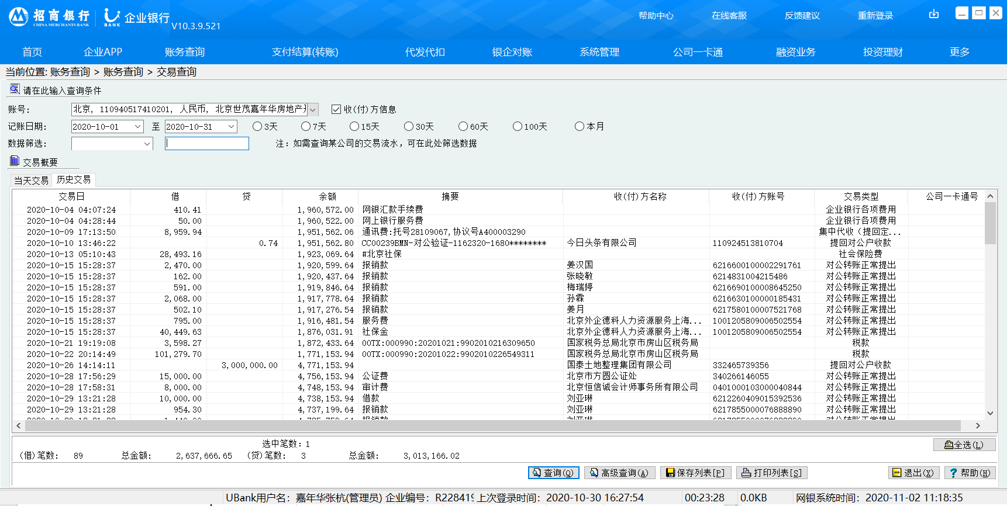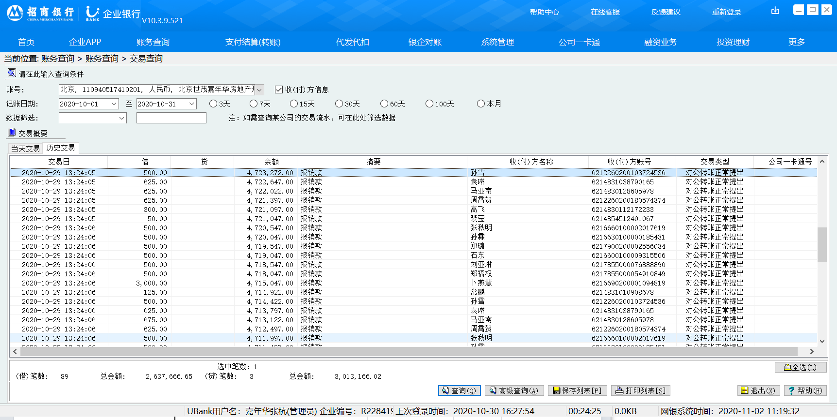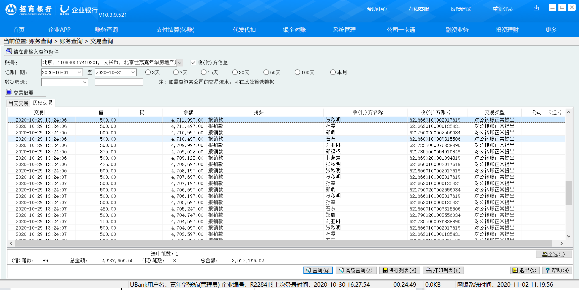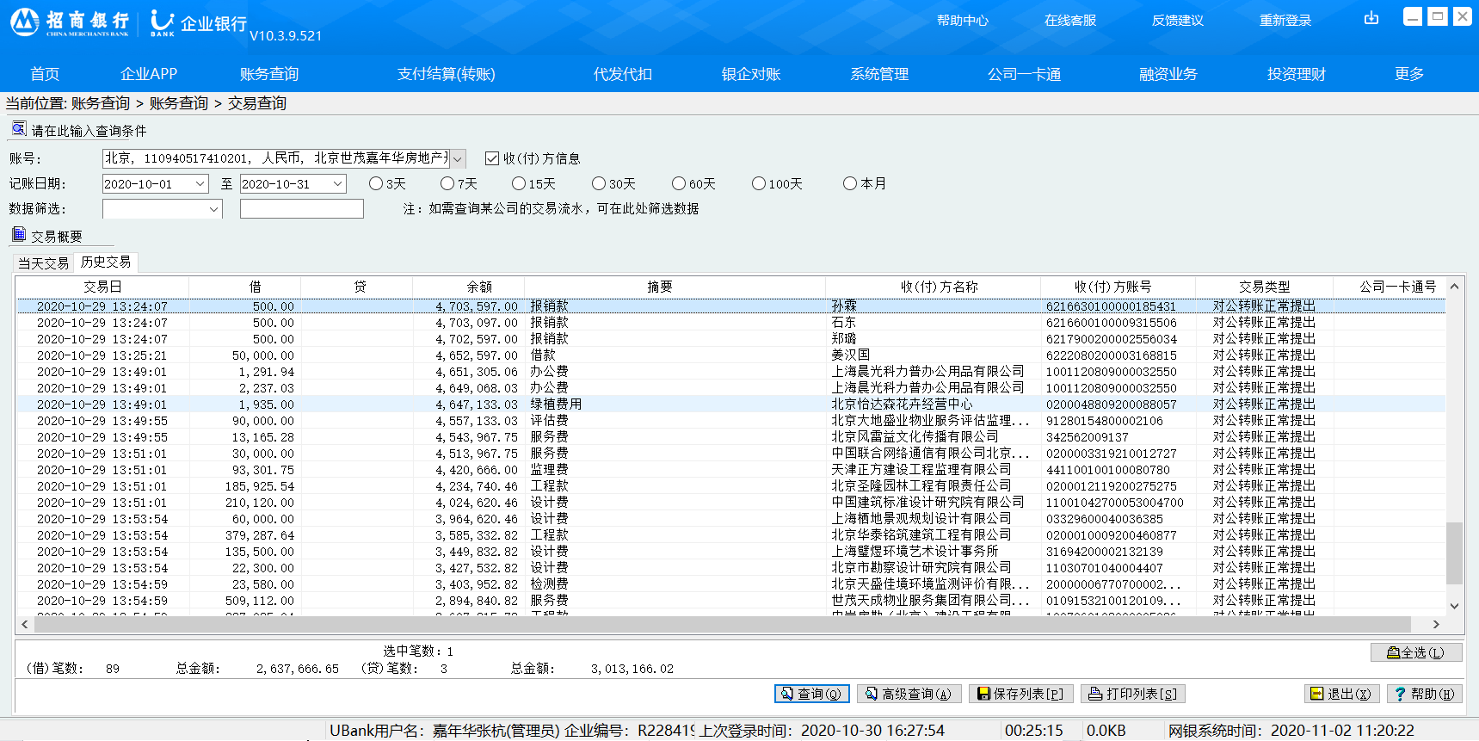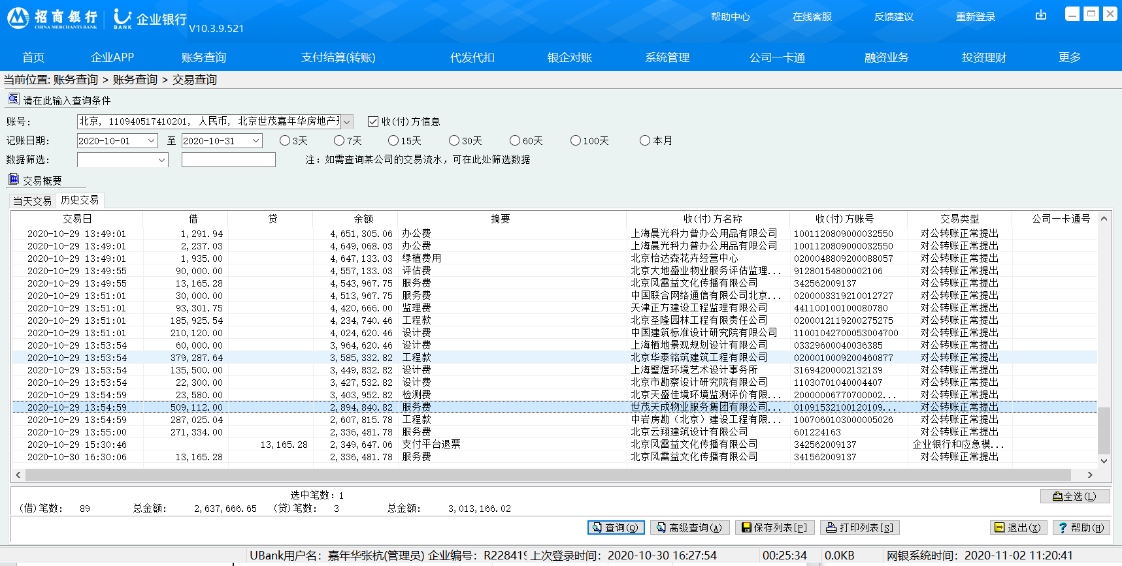

**中国建设银行北京华威支行（北京世茂嘉年华现金保函一般户1946）**

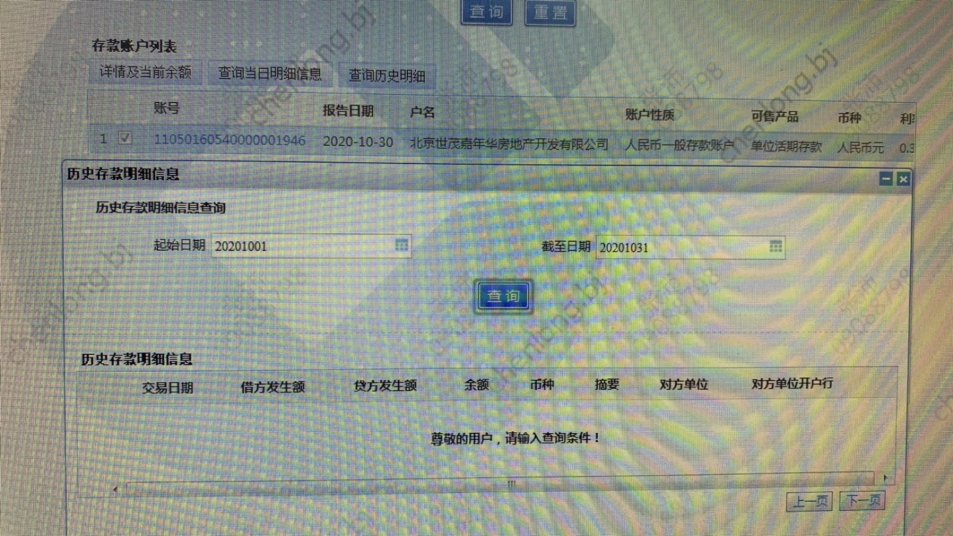

**招商银行北京分行营业部（北京世茂嘉年华轩景家园预售资金监管户0809）**

